КСП по математике
Предмет: математика Школа:
КГУ «Бастомарская средняя школа»
Класс:1

Раздел долгосрочного плана: ФИО учителя: Голотина Н.Н

Множества. Элементы логики
Количество

Дата: присутствующих:10

Отсутствующих:0
Тема урока: |  | комбинирование предметов
Цели обучения: |  | 1.4.1.2 классифицировать множества по признакам их элементов (цвет, форма, размер, материал, действия объектов)  1.4.4.1 составлять варианты комбинаций по «два» из предметов окружающего мира
Цели урока: |  | Все: располагают множества по цвету, видам, признаком предлагаемым учителем, составляют варианты комбинаций по «два» из предметов окружающего мира с помощью учителя  Большинство: самостоятельно объединяют множества по признакам их элементов, составляют варианты комбинаций по «два» и по из предметов окружающего мира  Некоторые: объясняют признаки комбинаций множества по признакам их элементов, составляют варианты комбинаций по «три» из предметов окружающего мира
Языковые цели: |  | Учащиеся могут объяснить, почему комбинации могут быть верными или неверными, используя в своей речи термин  Трехъязычие «Комбинирование»- (combination, тіркесімі),  Вопросы для диалога:  -Что такое комбинирование?  - Как находить различные комбинации предметов?
Критерии оценивания: |  | Учащийся:  соединяет предметы «по два» в комбинации  определяет количество вариантов комбинаций
Прививать ценности: |  | Уважение, трудолюбие, здоровый образ жизни, дружелюбие, аккуратность
Межпредметные связи: |  | Музыка - Ф.Шопен, художественный труд- задание «Нарисуй-ка»
Навыки использования ИКТ |  | -
Предварительные знания: |  | Умеет сравнивать множество предметов, определять равные множества и сравнивать множества предметов, знает, что такое пустое множество
Запланированные этапы урока | Запланированная деятельность на уроке | Ресурсы
Начало урока | АО (К) Коллаборативная среда  Включается музыка Ф.Шопена  Приветствие «Здравствуйте»  Учащиеся поочередно касаются одноименных пальцев своего соседа, начиная с больших пальцев и говорят:  - Желаю (соприкасаются большими пальцами).  - успеха (указательных)  - большого (средними)  - во всем ( безымянными)  - и везде (мизинцами)  Здравствуйте!!!  Упражнение стартер «День, ночь»  Участвуют три игрока. Они садятся на стулья, к стульям прикрепите стикеры разного цвета. По команде ведущего "День!" участники игры встают и двигаются вокруг стульев. По команде ведущего "Ночь!" они садятся на стулья, но при этом должно выполняться условие: на один и тот же стул можно сесть только один раз.  Игра заканчивается, когда будут выполнены все условия посадки  Вопросы:  -Сколько всего вариантов посадки получилось?(3)  Предлагается игра.  АО (Г) Игра «Башенка»  Учащиеся делятся на 2 группы  Для работы в группах вам нужно приготовить красный, жёлтый и зелёный карандаши.  Задание: раскрасить башенки разными способами  ФО «Большой палец»  Ответы  Красный, зеленый, синий; красный, синий, зеленый; синий, зеленый, красный; синий, красный, зеленый; зеленый, синий, красный; зеленый, красный, синий.  -Чем мы сейчас занимались?  -Это называется комбинированием предметов.(вывешивается слово комбинирование)  Предметы можно переставлять местами, собирать в группы разными способами.  Трехъязычие (аудирование) | Музыка Ф.Шопена(https://z1.fm/artist/133917).  Стикеры разного цвета  Красный, желтый, зеленый карандаши, листы бумаги, кубики 3- цветов
Середина урока | АО (И) Задание «Найди любимую игрушку»  На столе лежат 3 игрушки: кукла, мячик, пирамидка. У Саши 2 любимые игрушки. Какие это могут быть игрушки?  Уровень мышления: Знание, понимание, применение  Критерии оценивания:  - располагает игрушки в разных комбинациях(2б)  Дескриптор:  -Выбирает игрушки по «два»  -Определяет количество комбинаций  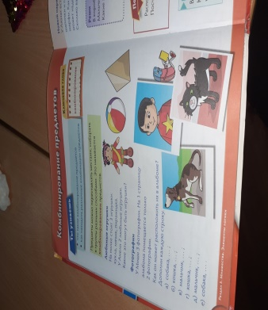  ФО: Две звезды одно пожелание  АО (П) Задание «Новый наряд»  У Ляззат голубая и розовая шапочки, голубой и розовый шарф.  Вопросы:  - Каким образом Ляззат может одеть шапочки и шарфы?  - Сколько способов получилось?  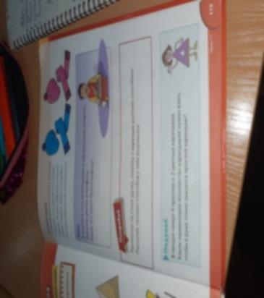  Трехъязычие (слушание, говорение)  ДО - по способу - «Итоги» «Раскрась карандаши» учащимся нужно выбрать 2 из 4 карандашей для рисования, какие это могут быть карандаши? Раскрась.  Сколько вариантов у тебя получилось( 6 вариантов)А если тебе нужно выбрать 3 карандаша из 4?,  - карандаши каких цветов ты можешь взять?  - Сколько вариантов у тебя получилось(3)  (Взаимопроверка)  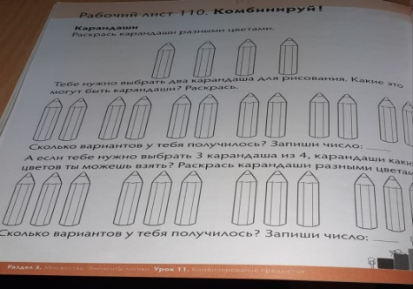  Динамическая пауза «Мы устали».  Мы считали и устали,  Дружно все мы тихо встали,  Ручками похлопали,  Раз, два, три (хлопки в ладоши под счет учителя).  Раз, два, три (шаги на месте)  Сели, встали, встали, сели  И друг друга не задели  АО (И) Игра «Нарисуй-ка»  Папа делает по утрам зарядку с гантелями, обручем или скакалкой.  Сколько различных упражнений может выполнять папа, используя два предмета? Нарисуйте все комбинации  КО.  Уровень мышления:  Применение  Критерии оценивания:  - Соединяет предметы «по два» и определяет количество вариантов комбинаций(2Б)  Дескриптор  - определяет варианты комбинаций  - изображает количество комбинаций с данными  ДО-по способу - задание "Игра «Сделай сам» распределить школьные принадлежности в комбинации  1 уровень - из 3 предметов комбинации по «2» с помощью учителя  2 уровень - самостоятельно составляют из 3предметов комбинации по «2»  3 уровень - самостоятельно составляют из 4 предметов комбинации по «3»  ФО «Кулак-ладонь»  Трехъязычие (говорение, слушание) | Учебник стр114  Учебник стр 115  Художественный труд  Рабочая тетрадь стр110  Скакалка, гантели, обруч  Художественный труд  Ручка, карандаш, линейка, ластик
Конец урока | Итог урока  АО(И)Игра «Собери грибочки»  (задача уч-ся с собрать по 1 грибочку, на которых будут написаны вопросы, грибочек будет твоим, при том условие, если ты ответил на вопрос правильно)  Вопросы:  - Что такое комбинирование?  - Как можно комбинировать предметы?  - Где в мы сталкиваемся с комбинированием в жизни?  Трехъязычие (говорение, слушание)  ФО -«Аплодисменты»  Рефлексия  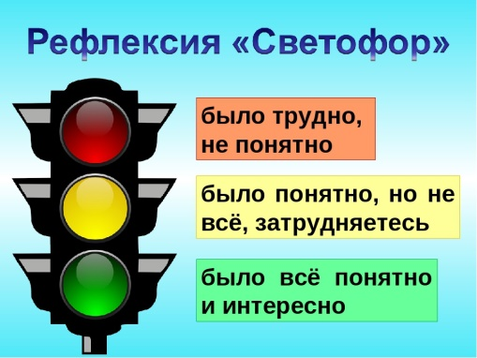 |  | Грибочки с вопросами
Дифференциация – каким образом Вы планируете оказать больше поддержки? Какие задачи Вы планируете поставить перед более способными учащимися? |  | Оценивание – как Вы планируете проверить уровень усвоения материала учащимися? | Здоровье и соблюдение техники безопасности
Упражнение «Раскрась карандаши»- по способу «Итог»  Игра «Сделай сам»- по способу «Задания» |  | КО - «Найди любимую игрушку».  КО «Нарисуй-ка»  ФО - «Большой палец»,  ФО - «Две звезды, одно пожелание»  ФО - «Кулак - Ладонь»  ФО «Аплодисменты»  ФО - «Светофор» | Динамическая пауза: «Мы устали»

